**Informe caso de estudio**

**Perfulandia**

Desarrollo Full Stack 010D

Integrantes:

* Tomas Heise
* Eugenio Parada
* Joaquín Zenteno

**Índice**

1. Análisis de requerimientos……………………………………………………………...

Requisitos funcionales……………………………………………………………..

Requisitos No funcionales…………………………………………………………

2. Análisis del sistema actual……………………………………………………………...

Análisis sistema monolítico………………………………………………………..

Fallas y sobrecargas………………………………………………………………..

3. Diseño de la nueva arquitectura………………………………………………………..

Nueva arquitectura………………………………………………………………….

Diagrama de caso de uso y diagrama de clases………………………………..

Diagrama de despliegue…………………………………………………………...

4. Planificación de la mitigación…………………………………………………………...

Plan de mitigación…………………………………………………………………..

Riesgos………………………………………………………………………………

**Análisis de requerimientos:**

**Requisitos funcionales:**

Con respecto a la gestión de Usuarios:

* El sistema debe permitir al Administrador crear, actualizar, desactivar y eliminar cuentas de usuario.
* El Administrador debe poder asignar y modificar permisos de acceso a diferentes módulos y funciones del sistema.

Con respecto a la gestión de Inventario:

* El Gerente de Sucursal debe poder agregar, actualizar y eliminar productos del inventario.
* El sistema debe permitir ajustar las cantidades de stock en tiempo real.
* El Gerente de Sucursal podrá realizar un seguimiento del inventario de cada sucursal y transferir productos entre ellas.

En cuanto a la generación de reportes:

* El Gerente de Sucursal podrá generar reportes de ventas, inventario, rendimiento de la sucursal, y otros
* El sistema debe permitir exportar estos reportes en formatos como CSV y PDF.

Para la gestión de Pedidos:

* El Empleado de Ventas debe poder procesar ventas y generar facturas electrónicas.
* El sistema debe permitir a los empleados de ventas procesar devoluciones y gestionar reclamaciones de clientes.
* Los Gerentes de Sucursal deberán poder autorizar pedidos para reabastecer el inventario.
* Los clientes deben poder realizar pedidos online y seleccionar opciones de envío.

Para la gestión de envíos:

* El personal de Logística debe poder crear y actualizar envíos de productos.
* El sistema debe permitir optimizar las rutas de entrega y actualizar el estado de los pedidos en tiempo real.
* El Logístico podrá gestionar proveedores, realizar pedidos de reabastecimiento y recibir mercancías.

En cuanto a las acciones de los clientes:

* Los clientes deben poder crear cuentas, iniciar sesión, y gestionar su perfil.
* El sistema debe permitir a los clientes buscar productos, agregar productos al carrito, y completar el proceso de compra.
* Los clientes deben poder consultar su historial de pedidos y realizar solicitudes de soporte en línea.
* Los clientes podrán dejar reseñas y calificaciones de productos.

Para las seguridad y respaldo de datos:

* El sistema debe permitir realizar copias de seguridad periódicas y restaurar los datos en caso de pérdida.
* El sistema debe contar con mecanismos de autenticación segura para usuarios y administradores.

Para asegurar la escalabilidad y expansión:

* El sistema debe permitir agregar nuevas sucursales sin necesidad de reconfigurar el sistema completo.
* Debe haber una gestión centralizada para todas las sucursales, con capacidades de delegar tareas y ver informes específicos de cada ubicación.

**Requisitos No funcionales**

En el campo de rendimiento:

* El sistema debe ser capaz de manejar un número elevado de transacciones, especialmente durante las horas punta de ventas.
* El tiempo de respuesta para la búsqueda de productos y el proceso de compra no debe superar los 2 segundos.
* El sistema debe ser capaz de procesar al menos 10,000 transacciones por minuto sin degradar el rendimiento.

Pensando en la disponibilidad:

* El sistema debe estar disponible el 99.9% del tiempo, con un tiempo máximo de inactividad anual de 8.76 horas.
* El sistema debe contar con redundancia en los servidores para evitar interrupciones en caso de fallos.

Para la escalabilidad:

* El sistema debe ser escalable para permitir el crecimiento futuro sin necesidad de modificaciones mayores en la infraestructura.
* Debe ser capaz de soportar un aumento en el número de usuarios concurrentes y transacciones a medida que la empresa crece.

En cuanto a la usabilidad del sistema:

* El sistema debe ser intuitivo y fácil de usar para todos los perfiles de usuario (empleados, gerentes, clientes).
* Debe contar con una interfaz de usuario amigable y accesible tanto en dispositivos de escritorio como móviles.
* El proceso de compra debe ser sencillo, con pasos claros y opciones para modificar la orden antes de finalizar.

Pensando en la seguridad

* El sistema debe contar con mecanismos de seguridad como cifrado SSL/TLS para la protección de datos sensibles.
* Debe implementar autenticación multifactor (MFA) para los administradores y gerentes de sucursal.
* Los datos de los clientes y empleados deben estar protegidos por políticas de privacidad y cumplir con la normativa de protección de datos (como la Ley 19.496 en Chile).

Con el mantenimiento:

* El sistema debe permitir actualizaciones sin interrupciones significativas en el servicio.
* Debe contar con herramientas de monitoreo y generación de alertas para detectar problemas de rendimiento o fallos en el sistema de manera proactiva.

En el caso de la compatibilidad:

* El sistema debe ser compatible con los principales navegadores web (Chrome, Firefox, Safari, Edge) y debe funcionar en dispositivos móviles con sistemas operativos Android e iOS.
* Las actualizaciones del sistema deben ser compatibles con las versiones anteriores, garantizando que no se pierdan datos ni funciones.

Por último en función del soporte:

* El sistema debe ofrecer soporte técnico 24/7 para resolver problemas de operación de la plataforma.
* Los usuarios deben tener acceso a una base de conocimientos y un sistema de tickets para resolver dudas y problemas.

**Entrevista**

**1) Administrador del Sistema.**

¿Cuáles son las tareas más críticas que realiza actualmente como Administrador del Sistema?

* Mi tarea principal es gestionar los usuarios del sistema, como crear, actualizar y desactivar cuentas. Además, configuro los permisos de acceso para asegurar que cada usuario tenga acceso solo a las funciones necesarias para su rol. También me encargo de monitorear el estado del sistema, recibir alertas sobre posibles fallos y realizar copias de seguridad periódicas. Con el crecimiento de la empresa, es crucial que podamos restaurar los datos rápidamente en caso de un fallo.

¿Qué dificultades está experimentando actualmente con el sistema?

* El sistema actual tiene muchos problemas de rendimiento. Durante las horas pico, el acceso a los módulos de gestión y reportes se vuelve lento, lo que retrasa nuestras operaciones. También hemos tenido dificultades con la disponibilidad del sistema, lo que interrumpe el trabajo en todas las sucursales. Esto es especialmente preocupante cuando se realizan actualizaciones o cuando hay cambios en los permisos de los usuarios.

¿Qué funcionalidades consideras esenciales en la nueva versión del sistema?

* Es crucial que el sistema tenga una mayor escalabilidad para poder agregar nuevas sucursales sin problemas. También me gustaría que la monitorización del sistema sea más eficiente, permitiéndome visualizar el estado en tiempo real y recibir alertas más específicas. Además, es necesario contar con una función de respaldo y restauración más ágil, para poder recuperar rápidamente los datos si ocurre un problema. También sería importante una mejor gestión de los permisos, con un control más granular sobre las funciones a las que cada usuario puede acceder.

¿Cómo te gustaría que se mejorará la seguridad del sistema?

* La seguridad es una prioridad, por lo que me gustaría que el sistema implementara autenticación multifactor para los usuarios con roles de mayor privilegio, como los administradores. Además, el sistema debe cifrar toda la información sensible, especialmente la relacionada con las transacciones de los clientes, y cumplir con las normativas de protección de datos.

### **2) Empleado de Ventas**

¿Cuáles son las tareas más importantes que realizas a diario en el sistema?

* Principalmente me encargo de registrar las ventas de los clientes, aplicando descuentos y promociones si es necesario. También genero las facturas electrónicas y me encargo de procesar las devoluciones y reclamaciones de los clientes. Además, tengo que consultar el inventario constantemente para asegurarme de que los productos que los clientes desean comprar estén disponibles.

¿Qué problemas enfrentas al utilizar el sistema actual?

* A veces el sistema es muy lento, especialmente cuando hay muchas transacciones simultáneas. Eso afecta el tiempo de respuesta durante las ventas, y esto puede generar frustración tanto para los clientes como para nosotros, los empleados. Además, cuando intentamos generar las facturas, a veces el sistema tarda más de lo esperado, lo que retrasa el proceso de ventas.

¿Qué funcionalidades te gustaría que tuviera la nueva versión del sistema?

* Lo ideal sería que el sistema fuera mucho más rápido. No debería haber demoras al consultar inventarios o procesar ventas. Además, me gustaría poder consultar el inventario en tiempo real de todas las sucursales, para saber si un producto está disponible en alguna otra ubicación y ofrecerlo a los clientes si lo necesitan. También sería útil tener más opciones de personalización para aplicar descuentos o cupones durante la venta de manera más ágil.

¿Qué tipo de soporte esperas que el sistema ofrezca para resolver problemas durante las ventas?

* Necesitaríamos soporte técnico accesible y eficiente. A veces, si hay un error en el sistema, nos quedamos atrapados sin saber cómo solucionarlo. También sería útil tener acceso a una base de conocimientos con guías rápidas para resolver problemas comunes.

**3) Cliente**

¿Cómo describirías tu experiencia general al utilizar la plataforma web de Perfulandia SPA?

* En general, la experiencia es bastante buena, pero hay algunas áreas de mejora. Navegar por los productos es fácil, pero a veces el sistema tarda en cargar las páginas, especialmente cuando busco productos específicos. Además, cuando quiero hacer una compra, el proceso de pago puede ser un poco largo si el sistema está lento.

¿Cuáles son las funcionalidades más importantes para ti como cliente?

* Me gusta poder ver el catálogo de productos y poder buscar lo que quiero rápidamente. También es fundamental que el proceso de compra sea rápido y seguro, con múltiples opciones de pago. Otra funcionalidad que considero muy importante es poder consultar mi historial de pedidos, para ver cuándo recibí mis productos y qué compré anteriormente. Además, me gustaría tener la opción de agregar cupones de descuento de manera sencilla y ver la aplicación en el total de la compra.

¿Qué problemas has experimentado al usar la plataforma de Perfulandia SPA?

* Como mencioné, a veces el sistema se pone lento, lo que me genera dudas si el pedido se procesó correctamente. También he tenido problemas con la visibilidad del estado de mis pedidos, ya que en ocasiones no se actualiza el estado rápidamente. Me gustaría que el sistema me notificara en tiempo real cuando mi pedido ha sido procesado y cuando está en camino.

¿Qué características adicionales te gustaría ver en la nueva versión del sistema?

* Sería genial que el sitio web fuera más rápido y más accesible en dispositivos móviles. Además, me gustaría tener un sistema de notificaciones que me avise cuando haya ofertas o descuentos especiales. También considero que la opción de poder seguir el estado de los envíos en tiempo real sería una gran mejora. Esto me permitiría saber exactamente cuándo llegarán mis productos.

**Análisis del sistema actual**

Descripción del Sistema Monolítico

El sistema actual de Perfulandia SPA es una aplicación monolítica centralizada que gestiona las operaciones de la empresa, incluyendo ventas, inventario, envíos, facturación y administración de usuarios. Toda la lógica de negocio, la base de datos y la interfaz de usuario se encuentran integradas en una única aplicación desplegada en un servidor principal. Con el crecimiento de la empresa y la expansión a nuevas sucursales, el sistema ha comenzado a experimentar problemas de rendimiento y disponibilidad.

Ventajas del Sistema Monolítico

* Simplicidad en el Desarrollo: Al ser un sistema unificado, el desarrollo y la gestión del código son más sencillos. Todos los módulos interactúan dentro del mismo entorno sin requerir integraciones complejas.
* Facilidad de Depuración y Pruebas: Dado que toda la aplicación se encuentra en un solo lugar, la depuración y prueba del sistema es directa, sin dependencias entre servicios distribuidos.
* Seguridad Centralizada: Los controles de acceso y la gestión de permisos se manejan de manera centralizada, lo que facilita la administración de seguridad.
* Menor Latencia Interna: Al no depender de servicios externos o llamados entre múltiples módulos distribuidos, la comunicación interna es rápida y eficiente.
* Despliegue Sencillo: Solo se requiere un servidor o conjunto de servidores bien configurados para el despliegue, sin necesidad de gestionar múltiples servicios independientes.

Desventajas del Sistema Monolítico

* Escalabilidad Limitada: A medida que la carga de trabajo aumenta, el sistema monolítico se vuelve difícil de escalar. No es posible escalar componentes individuales, sino que toda la aplicación debe escalarse en conjunto, aumentando costos innecesarios.
* Baja Disponibilidad: Si un módulo del sistema falla, puede afectar a toda la aplicación, lo que impacta la operación de la empresa en todas sus sucursales.
* Dificultad en la Mantención: Con el crecimiento del sistema, el código se vuelve más complejo y difícil de mantener. Cualquier cambio en una parte del sistema puede requerir modificaciones en múltiples lugares.
* Dependencias Fuertes: Todos los componentes están interconectados, lo que dificulta la modernización o sustitución de partes específicas del sistema sin afectar el resto.
* Despliegues Rígidos: Para actualizar una funcionalidad, es necesario redeplegar toda la aplicación, lo que puede generar tiempos de inactividad y afectar la experiencia del usuario.
* Problemas de Rendimiento: Con el aumento de usuarios y transacciones, el sistema se vuelve más lento debido a que todas las operaciones deben ser gestionadas desde un mismo punto centralizado.

Principales Fallas y Sobrecargas del Sistema Anterior

* Cuellos de Botella en la Base de Datos: Todas las solicitudes de los distintos usuarios pasan por una misma base de datos central, lo que genera alta concurrencia y tiempos de respuesta elevados.
* Altos Tiempos de Carga: Con el crecimiento del volumen de transacciones, las consultas y procesamiento de datos se vuelven más lentos, afectando la experiencia de usuario.
* Fallas en la Disponibilidad: Cuando un módulo del sistema falla, toda la aplicación se ve afectada, causando interrupciones en las operaciones de venta, inventario y logística.
* Dificultad en la Integración con Nuevas Sucursales: Cada vez que se añade una nueva sucursal, el sistema debe ser ajustado y actualizado manualmente, generando tiempos de inactividad.
* Carga Excesiva en el Servidor: Todas las operaciones dependen de un solo servidor o conjunto de servidores monolíticos, lo que genera sobrecarga y posibles fallos por saturación.
* Errores en la Sincronización de Datos: La replicación de datos entre sucursales y la central no siempre es inmediata, causando inconsistencias en inventario y pedidos.
* Limitaciones en el Crecimiento del Negocio: La rigidez del sistema impide la incorporación rápida de nuevas funcionalidades sin afectar el rendimiento general.

**Diseño de la nueva arquitectura**

La nueva arquitectura se basará en microservicios en lugar de un sistema monolítico, dividiremos la aplicación en microservicios independientes cada uno encargado de una función específica.

Los microservicios que serán utilizados en esta arquitectura serán los siguientes

* Autenticación: esta se encargará de la autenticación de los usuarios, el control de sesiones y los permisos, manejara el registro de contraseña
* Catálogo de productos: Permite gestionar los productos disponibles en la tienda esto incluye nombres, descripciones, imágenes los precios y categorías esta responderá consultas sobre la disponibilidad de los productos.
* Pedidos y facturación: Administra el proceso de compra, confirmando pagos, generando las facturas y notificando a clientes sobre el estado de su pedido.
* Intenvario: este controla el stock y la disponibilidad de los productos, manteniendo actualizada el stock de los productos almacenados, este reducirá automáticamente el inventario cuando se lleve a cabo una compra y avisará en caso de bajo stock
* Notificaciones: Enviará correos y mensajes a los clientes, gestiona las notificaciones enviadas a clientes y a los administradores, como confirmación de pedidos, alertas de stock y los mensajes promocionales
* Análisis y reportes: Gestión de reportes de ventas y el desempeño, procesando datos históricos a tiempo real para generar reportes sobre ventas y el comportamiento de los clientes y tendencias de productos mas vendidos ayudando a tomar decisiones estratégicas para la empresa

**Diagrama de causa de uso :**

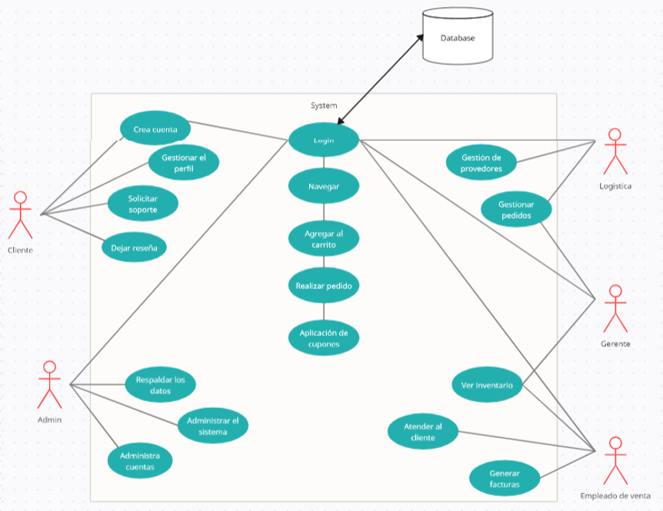

**Diagrama de uso:**

**Diagrama de Microservicios:**

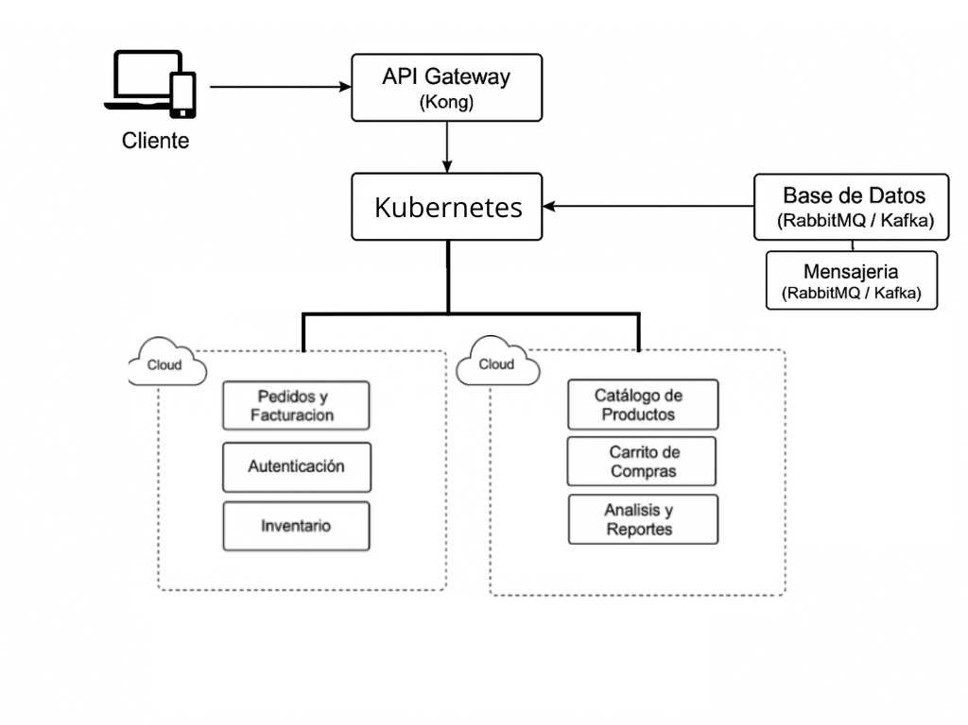

**Plan de migración**

1.- Hacer un respaldo del sitio web:

- Copia de seguridad de archivos

- Exportación de la base de datos

de esta manera se podrá evitar la pérdida de información de tanto la base de datos como el del sitio web anterior.

2.- Preparará el nuevo sitio:

- Creación de la base de datos

- Instalación de lo que sea necesario

- Verificación de compatibilidad

de tal manera se proporcionará una transición fluida evitando así complejidades en la transferencia de datos.

3.- Transferir los datos:

- Subir los archivos

- Importar la base de datos

así se garantizará que toda la información del sitio web anterior esté disponible en el nuevo servidor sin pérdida de datos ni inconsistencias.

4.- Últimas revisiones:

- Revisión del enlace, base de datos y carga de archivos

- Análisis de errores y corrección de fallos

Esto permitirá detectar y solucionar posibles errores antes del lanzamiento definitivo, asegurando que el sitio funcione correctamente.

5.- Cambio de DNS:

- Actualizar los registros DNS

- Verificar el acceso al sitio

- Realizar pruebas finales

De este modo, los usuarios podrán acceder al sitio desde su dominio habitual sin interrupciones, y se garantizará una correcta propagación del DNS.

6.- post migración:

- Revisión de rendimiento

- Educación de los empleados

Con este paso, se asegurará que el sitio mantenga un buen desempeño y que el equipo responsable esté capacitado para gestionar el nuevo entorno.

**Riesgos y plan de mitigación**

Pérdida de datos durante la migración

Riesgo: en transferencia de los datos del sistema monolítico al nuevo sistema de microservicios, existe la posibilidad de pérdida de información o corrupción de datos

Mitigación:

* realizar copias de seguridad completas antes de la migración.
* usar herramientas de migración con validación automática de datos.
* implementar pruebas de migración en un entorno de prueba antes de la migración real.
* verificar la integridad de los datos después de la migración mediante pruebas de consistencia.

Problemas de rendimiento en la nueva arquitectura

Riesgo: Una mala optimización de los microservicios puede generar tiempos de respuesta elevados o fallos en momentos de alta demanda.

Mitigación:

* optimizar cada microservicio mediante técnicas de caching y balanceo de carga.
* implementar escalabilidad automática para manejar picos de tráfico.
* monitorear constantemente el rendimiento y ajustar recursos según demanda.
* realizar pruebas de carga y estrés antes de la puesta en producción.

Errores de compatibilidad

Riesgo: Diferencias entre tecnologías, versiones de software o esquemas de datos pueden generar fallos en la interacción entre componentes.

Mitigación:

* garantizar compatibilidad con versiones anteriores mediante APIs bien definidas.
* implementar pruebas de integración entre microservicios antes del lanzamiento.
* mantener documentación actualizada sobre dependencias y protocolos de comunicación.
* utilizar contenedores (Docker, Kubernetes) para estandarizar entornos.

Vulnerabilidades de seguridad

Riesgo:

Mitigación:

* aplicar cifrado en tránsito (TLS/SSL) y en reposo para los datos sensibles.
* implementar autenticación y autorización robustas (OAuth, JWT, MFA).
* realizar auditorías de seguridad y pruebas de penetración regularmente.
* aplicar principios de seguridad en el desarrollo (Zero Trust, Seguridad por Diseño).

Resistencia al cambio por parte de los empleados

Riesgo: Los empleados pueden tener dificultades para adaptarse al nuevo sistema, lo que puede afectar la productividad y generar errores en su uso.

Mitigación:

* capacitar al personal en el uso del nuevo sistema antes de la migración.
* incluir a los empleados en el proceso de transición para reducir la resistencia.
* proporcionar documentación clara y guías de usuario.
* habilitar soporte técnico y sesiones de preguntas frecuentes.

Costos elevados de mantenimiento y operación

Riesgo: La administración de múltiples microservicios puede generar un aumento en los costos operativos y de infraestructura.

Mitigación:

* utilizar arquitecturas escalables que optimicen el uso de recursos.
* automatizar procesos de despliegue y monitoreo para reducir costos operativos.
* evaluar modelos de pago por uso en la nube para evitar gastos innecesarios.
* optimizar el código y eliminar servicios innecesarios para reducir costos.

Fallos en la integridad de los datos

Riesgo: Los datos pueden migrarse de manera incorrecta, generando inconsistencias o registros duplicados.

Mitigación:

* implementar validaciones y controles de calidad en la migración.
* comparar datos antes y después de la migración con herramientas de verificación.
* diseñar un plan de recuperación en caso de inconsistencias.
* ejecutar pruebas en bases de datos espejo antes de actualizar el sistema principal.

Problemas de Desempeño en el Nuevo Sistema

Riesgo: El nuevo sistema puede no responder adecuadamente ante alta demanda o transacciones simultáneas.

Mitigación:

* utilizar herramientas de monitoreo para detectar cuellos de botella.
* implementar balanceo de carga entre los microservicios.
* optimizar consultas a bases de datos y usar caché donde sea necesario.
* aplicar técnicas de escalabilidad horizontal y vertical según necesidad.

Costos No Previstos

Riesgo: Puede haber costos adicionales por infraestructura, licencias o servicios no considerados en la planificación.

Mitigación:

* definir un presupuesto detallado con un margen de contingencia.
* evaluar previamente los costos de infraestructura y servicios en la nube.
* realizar un análisis de costo-beneficio antes de cada implementación.
* optar por soluciones de código abierto donde sea posible para reducir licencias.

Impacto en la Experiencia del Usuario

Riesgo: Los clientes pueden encontrar problemas con el nuevo sistema, como dificultades en el proceso de compra o errores en la interfaz.

Mitigación:

* realizar pruebas de usabilidad con usuarios antes del lanzamiento.
* recoger retroalimentación continua y mejorar la interfaz de usuario.
* implementar un soporte técnico ágil para resolver problemas rápidamente.
* optimizar el rendimiento para tiempos de carga mínimos.

Problemas con la Configuración de DNS

Riesgo: Si la configuración de DNS no se actualiza correctamente, los usuarios podrían no acceder al sitio después de la migración.

Mitigación:

* planificar la actualización de DNS en un horario de menor tráfico.
* verificar la propagación de DNS con herramientas de monitoreo.
* configurar registros DNS con TTL bajo para una transición rápida.
* mantener el sistema antiguo operativo hasta que la transición sea completa.

